Orientierungsschule Tafers Auftrag 2
Fernunterricht BG
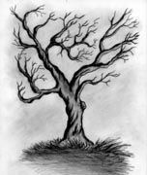
Der Baum

Material:
A4 Blatt, Bleistift und Gummi, Material nach Wahl

Auftrag:
Auftrag 1 und Auftrag 2 zum Thema Baum

Technik:
Bleistift und Technik nach Wahl

1. Auftrag
Gehe nach draussen und zeichne einen Baum ab. Oder suche dir ein Bild eines Baumes und zeichne diesen ab. Diesen Baum zeichnest du auf der linken Blattseite (A4 Blatt) mit Bleistift so genau wie nur möglich ab.
Achte auf: Licht und Schatten - die Form des Stamms und der Äste - die Proportionen

A4 Blatt, quer:
1.Auftrag:  Baum abzeichnen  Technik: Bleistift | 2.Auftrag:  abstrakter Baum  Technik: freie Wahl

2. Auftrag
Zeichne denselben Baum aber «abstrakt» auf der rechten Blattseite (A4 Blatt). Das heisst du gestaltest den Baum nach deiner Idee, deinen Gedanken und Gefühlen. Du wählst Farben, Formen und ev. Figuren. Du wählst dein Arbeitsmaterial und die Technik frei (z.B. Collage, Neocolor, Wasserfarben, Holzfarben… oder verschiedene Techniken kombiniert).

Hier einige abstrakte Bäume (als Inspiration) von bekannten Künstlern:
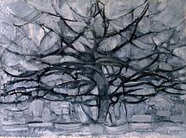  Piet Mondrian |  | 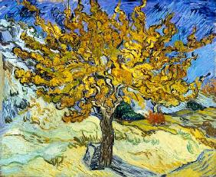  Vincent van Gogh
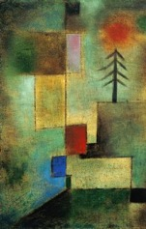  Paul Klee: kleines Tannenbild |  | 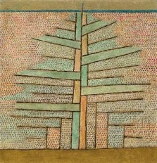  Paul Klee: Kiefer
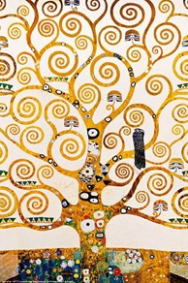  Gustav Klimt: Lebensbaum |  | 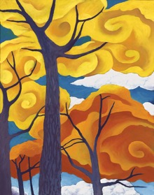  Georgia O’Keeffe

Du bist bei deiner Umsetzung frei. Du darfst aber Ideen der bekannten Künstler übernehmen.
Achte aber darauf, dass der Baum noch erkennbar ist.
Schicke ein Foto deines Bildes (mit den 2 Bäumen) bis am Freitag 3. April deiner BG Lehrerin.

